«АСЫЛ АНАМ, АРДАҚТЫ ӘЖЕМ» атты
«8 НАУРЫЗ- ХАЛЫҚАРАЛЫҚ ӘЙЕЛДЕР КҮНІ» мерекесіне арналған шара
«Өркендеу» жобасы «Ана мектебі», «Әже мектебі»

Күні: 05.03
Уақыты: 11.00
Қатысушылар: 5-6 сыныптар
Өткізілетін орны: АКТ залы

Іс-шараның ШАРТЫ:
1. Әр сыныптан 1 ана немесе 1 әже баласымен (оқушы) қатысу;

2. Қатысушылар отбасылық киім үлгісімен шығады;
( ұлттық, классикалық, сахналық өз таңдауы бойынша )

Іс-шараның БӨЛІМІ:
І. Әр қатысушы баласымен бір өнер түрін орындайды – 2 мин. аспау;
( ән, би, күй, қолөнер, мәнерлеп оқу т.б.)

ІІ. «Кітап-рухани әлем» - топтық отбасылық оқыған кітаппен бөлісу-2 мин;
- Кітаптың тақырыбы
- Кітаптың авторы
- Оқыған кітап туралы қысқа түйінін айту

ІІІ. «Қара жорға» биі - флешмоб (барлығы бірге орындайды)

Сынып жетекшіге ЕСКЕРУ:
- 1 ата-ана (ана немесе әже) қатыстыру міндетті. Іс-шараның шартын ескеріңіздер.
- Бөлімдерінде: өнер қалауы бойынша орындау , алдын ала музыкасын Қали музыкантқа тел.8775-586-08-25 1 күн бұрын беру.
- Отбасында оқыған кітап туралы қысқа бөлісу
- Қатысушылардың аты-жөнін тәрбие бөліміне алдын ала тіркету.

Сценарий

Қайырлы күн құрметті Аналарымыз, Ардақты әжелеріміз. Баршаңызды алдағы 8 наурыз –халықаралық әйелдер күні мерекесімен құттықтаймыз! Әрбір отбасының шаңырағына көктемнің шуағы мен нұры төгіле берсін. Бүгінгі мерекелік шарамыз гимназияның ата-аналарымен бірлесе «Өркендеу» жобасының «Ана мектебі», «Әже мектебі» бағытындағы - «АСЫЛ АНАМ, АРДАҚТЫ ӘЖЕМ» атты тақырыпта өткізгелі отырмыз.
Ендеше атаулы іс-шарамызға қатысушы отбасыларын арнайы қошеметпен ортаға шақырамыз: (сахна алдында бір қатар болып тұрады)

р/с | Сынып | Оқушы | Ата-анасы
1. | 5а сынып | Таңатар Гүлім | Аязбаева Динара Илесовна
2. | 5 Ә сынып | Сабирова Аяулым | Сабирова Гульзейнеп Темирханавна
3. | 5 В сынып | Жарасова Мерей | Жарасова Несібелі
4. | 5" Ж" сынып | Жылқыбай Айгерім | Есенова Ақжарқын Ташимовна
5. | 5 г сынып | Сайдиғани Рамазан | Мусатаева Әсемгүл Абдулхамитовна
6. | 5 Е сынып | Бериков Бекжан | Башеева Жадыра Сакеновна
7. | 5 И сынып | Амангелдиева Айымжан | Амангельдиева Урлайм
8. | 6 А сынып | Хатуллина Аянат | Хатиуллина Айганым
9. | 6 Г сынып | Кабдеш Нұрқабдеш | Кулжанова Гүлшат Азимбаева
10. | 6 “Ж” сынып | Арсланова Альбина | Утарбаева Айша

Бағдарлама 3 бөлімнен тұрады:

- Әр қатысушы қалаған өз өнерін орындайды, орындайтын өнерін таныстырып жіберуді сұраймыз . 2 мин
- «Кітап-рухани әлем» - топтық отбасылық оқыған кітаппен бөлісу
- «Қара жорға» биі - флешмоб (ортаға шақыру, бірге биді орындау)

- Алғашқы бөлім: өз өнерін көрсету реттік сан бойынша дайын болыңыздар
- Адамзаттың ұлы байлығының бірі – кітап. Ол – адамның көп ғасырлық ақыл-ойының жемісі. Кітапты таңдап оқу, оны терең түсіну, содан алған әсерді қажетіне жарату –адамның білік-білімін, пайым-парасатын айқындайтын қазына. Келесі «Кітап-рухани әлем» бөлімі топтасып әр отбасының оқыған кітаптарымен слайдта берілген қадамдар бойынша бөлісу.
- Кітаптың тақырыбы
- Кітаптың авторы
- Оқыған кітап туралы қысқа түйінін айту
(3 минут бөліседі, ол кезде фон музыка баяу орындалады)

Осы бөліскен кітаптарыңыз туралы әр отбасы қандай кітаптың атын, авторын танып білдіңіздер, бір ауыз айтып шықсаңыздар.
(барлығы бөліскен кітаптары туралы 1 сөйлемнен айтып шығады)

3. Наурыз айы қазақ халқының ұлттық мерекесі. Бүгінгі мерекемен қатарлас ұлттық өнерімізді дәріптеу, оны ұрпаққа жеткізу ата – бабамыздан қалған мұра. Олай болса баршаңызды ортаға шақырамыз. Алдымызда «ҚАРА ЖОРҒА» биін бізге көрсететін қытай тілі пәнінің мұғалімі Жұмаділ Маржан. Бәріміз бірге орындаймыз. «Қара жорға» биі - флешмоб
(ортаға шақыру, бірге биді орындау)
- Баршаңызға рахмет, енді орынымзға орналасуларыңызды сұраймыз.

- Қорытынды:
- 8 наурыз мерекесіна арналған «Асыл анам, ардақты əжем " атты іс-шарамызды қорытындылау үшін сөз гимназия директоры Гүлжанат Асанқызына беріледі. (марапаттау жасалады)

Соңы:
- Құрметті Асыл аналар, ардақты әжелер ұрпаққа тәрбие беру жолындағы отбасы мен мектептің өзара ынтымақты игілікті ісіне қосқан үлестеріңізге зор алғысымызды білдіре отырып, мерекелеріңіз құтты болсын, отбасыларыңыз аман, еліміз тыныш, бейбіт заман, балаларымыз бақытты болсын. Жақсы күндерде көріскенше күн нұрлы болсын!

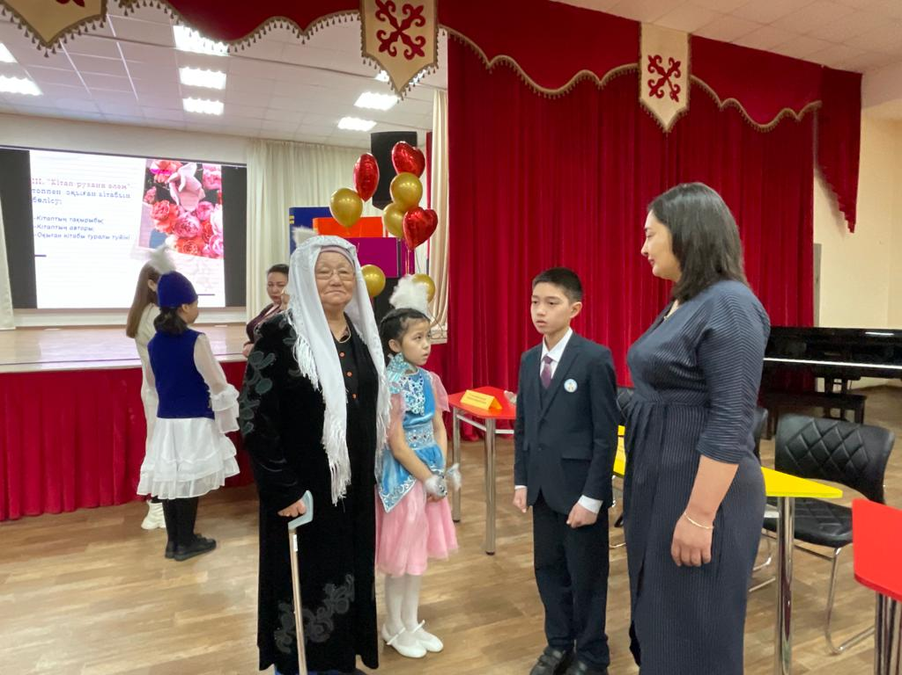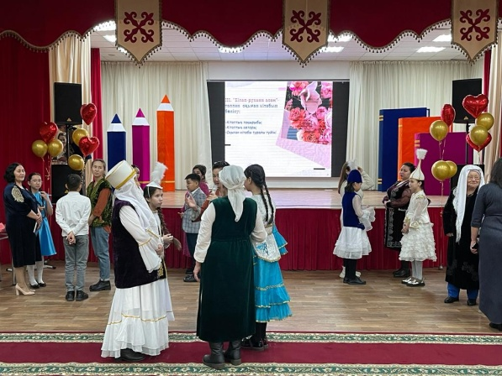

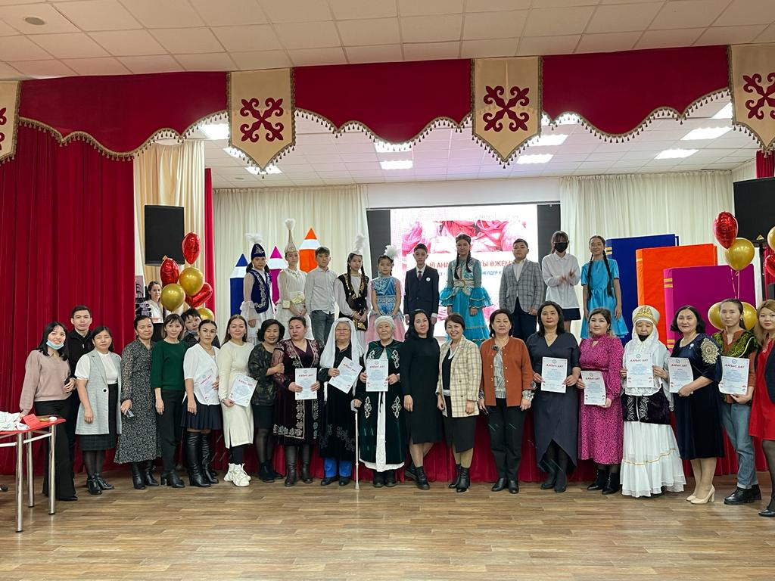

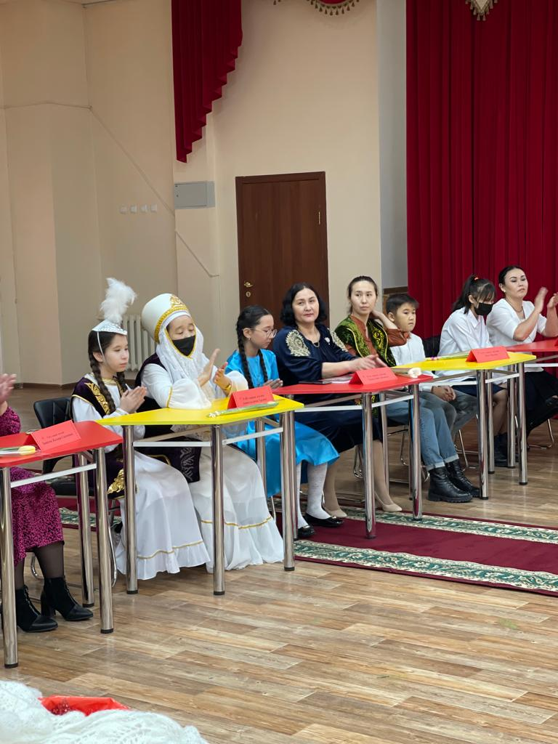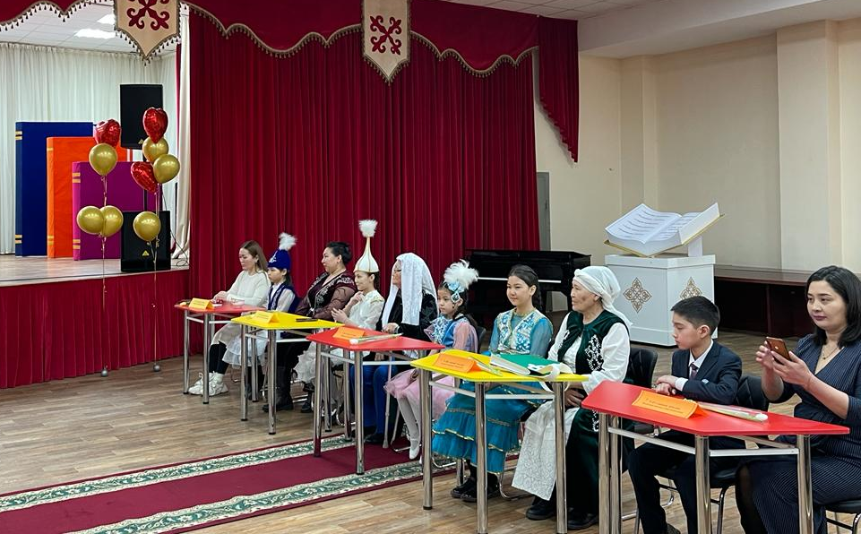

"Өркендеу" жобасы бойынша сайысқа қатысатындар
«Асыл анам,ардақты əжем атты"
- 5а сынып оқушысы Таңатар Гүлім қатысады, Аязбаева Динара Илесовна
- 5 Ә сынып : Құлыбек Омар - Анасы Дамыс Бибігүл
- 5 В сынып оқушысы Жарасова Мерей, Әже — Жарасова Несібелі,
- 5 г сынып Сайдиғани Рамазан Мусатаева Әсемгүл Абдулхамитовна
- 5" Ж" сынып оқушы Жылқыбай Айгерім, əжесі -Есенова Ақжарқын
- 5 Е сынып оқушысы Бериков Бекжан, анасы Башеева Жадыра Сакеновна
- 5 и Насыр Айша анасымен Байкенова Даметкен
- 6 А сыныбынан Хатуллина Аянат анасымен Хатиуллина Айганым
- 6 Г сынып оқушы Кабдеш Нұрқабдеш, ата-ана Кулжанова Гүлшат Азимбаева.
- 6 “Ж” сыныбы оқушы қыз – Арсланова Альбина, Ана – Утарбаева Айша

